银川二中教育发展共同体初中学校2018-2019学年第二学期九年级第一次模拟化学试卷
（满分：160分 考试时间：150分钟 命题人：化学命题组）
注意事项：
1.考试时间150分钟，全卷总分160分，其中化学75分，物理85分。
2.请将所有答案全部答在答题卡相应的位置上。
化学（75分）
可能用到的相对原子质量：C-12 H-1 O-16 Si-28 Cl-35.5
选择题（选出下列各题中唯一正确的答案。1-11题每题2分，12-13题每题3分，共28分）
1．自来水的净化主要包括以下过程，其中发生化学变化的是 ( )
A．自然沉淀 B．砂层过滤 C．活性炭吸附 D．杀菌消毒
2．日常生活中，很多问题涉及到化学知识，下列说法不正确的是（ ）
A．点燃氢气前要先检验氢气的纯度
B．CO 有毒且无色无味，使用燃气时要注意室内通风
C．农药、化肥的不合理施用，会造成水体污染
D．“绿色食品”是指外观颜色是绿色的食品
3. 下列实验操作正确的是 （ ）
A． 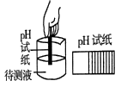用pH试纸测酸碱度 B．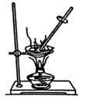 蒸发
C．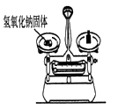称量NaOH D．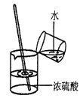 稀释浓硫酸
4．下列关于Mg、Mg²⁺ 两种粒子的判断中，正确的是（ ）
①核电荷数相同 ②核外电子数相等 ③ 电子层结构完全相同
④质量几乎相等 ⑤质子数相等 ⑥、Mg²⁺ 比Mg稳定
A．①④⑤ B．①③⑤⑥ C．①④⑤⑥ D．②③④
5．下列实验不能达到目的的是 （ ）
A． 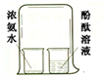验证分子运动 B． 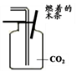 CO₂的验满
C．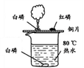验证燃烧的条件 D．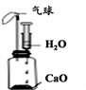验证反应放热
6. 掌握化学用语是学好化学的关键，下列化学用语的意义叙述不正确的是 ( )
A. 2H表示两个氢分子 B. CH₄表示甲烷这种物质，还表示一个甲烷分子
+2
C. 3SO₄²⁻表示三个硫酸根离子 D. MgO中的数字“2”表示镁元素的化合价为+2价
7. 在一定条件下，常温常压下的水可瞬间结成冰，俗称“热冰”，下列说法正确的是（ ）
A．“热冰”是纯净物 B．“热冰”在任何条件下都不会融化
C．“热冰”与水的化学性质不同 D．结成“热冰”后，分子停止运动
8. 已知氢、钠、碳、氧元素的化合价分别为+1、+1、+4、-2价，它们之间可以组成许多化合物，其中属于酸的是（ ） A. NaOH B. Na₂CO₃ C. H₂CO₃ D. H₂O
9.下列三组物质: ①镁、铁、稀硫酸； ②硫酸锌、铜、硝酸银； ③锌、铜、稀盐酸。其中，只用组内物质就能判断出同组金属元素活动性顺序的是 ( )
A.①② B. ②③ C.①②③ D.①③
10、下列四组图形的变化趋势能正确描述对应操作的是 ( )
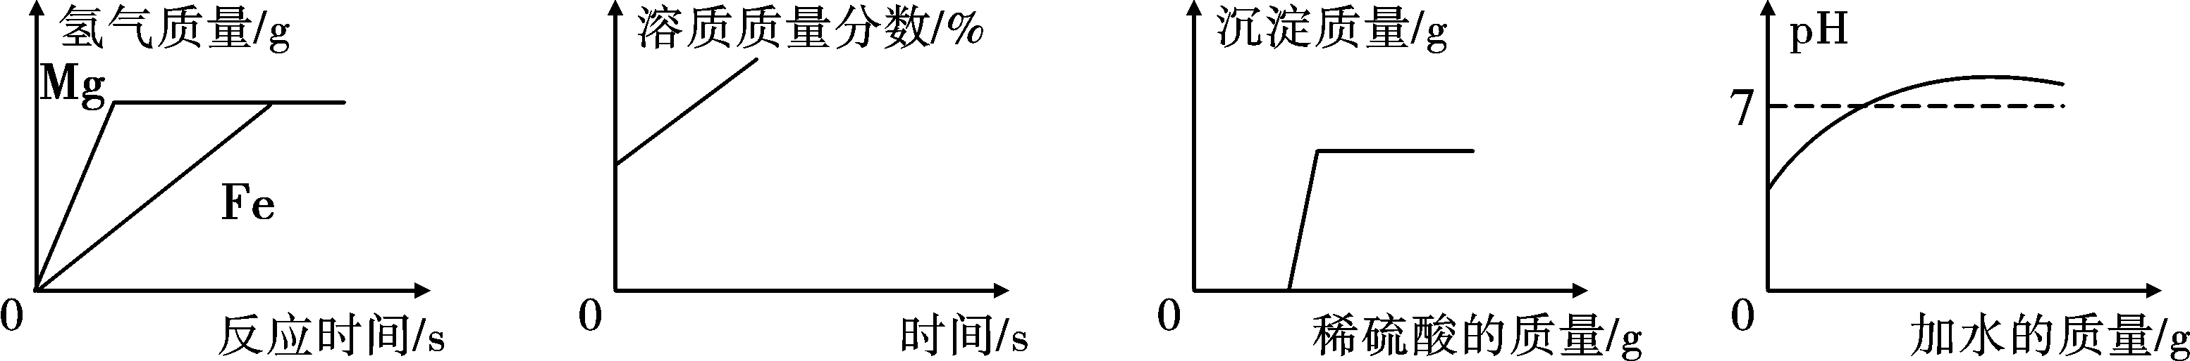
A B C D
A．足量的铁片与镁条分别与质量相等且质量分数相等的稀盐酸反应
B．将接近饱和的硝酸钾溶液恒温蒸发水
C．向一定质量的氢氧化钠和硝酸钡的混合溶液中逐滴加入稀硫酸
D．向pH＝2的盐酸溶液中加水稀释
- 只用一种试剂来鉴别NaOH溶液、澄清石灰水、稀H₂SO₄三种无色溶液，可以选用下列物质中的 ( )
A．无色酚酞试液 B．二氧化碳 C．铁粉 D．纯碱溶液
12．除去下列物质中的杂质（括号内为杂质），所用方法或试剂不正确的是（ ）
选项 | 物质（杂质） | 所用方法及试剂
A | CaO（CaCO₃ ） | 高温煅烧
B | NaCl（Na₂CO₃） | 加入适量的稀硫酸
C | Cu (Fe) | 放入足量的稀盐酸中充分反应后，过滤、洗涤、干燥
D | CO₂ （水蒸气） | 将气体通过盛有浓硫酸的洗气瓶
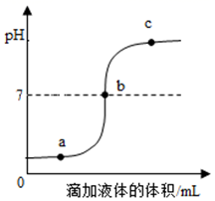
13. 某化学小组利用数字化传感器探究稀盐酸和氢氧化钠溶液的反应过程，测得烧杯中溶液的pH随滴加液体体积变化的曲线如图所示。下列说法错误的( )
A．该实验是向氢氧化钠溶液中滴加稀盐酸
B．a点所示溶液中，溶质含有NaCl和HCl
C．b点表示稀盐酸和氢氧化钠溶液恰好完全反应
D．向点c所示溶液中滴加紫色石蕊溶液，溶液变蓝色
二、填空题（ 15 分）
- （4分）如图是某牙膏商标上的部分文字，请根据上面的内容用化学用语填空：
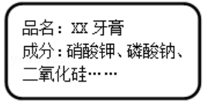
品名：XX牙膏成分：硝酸钾、磷酸钠、二氧化硅…
①牙膏属于 （填“混合物”或“纯净物”）
②写出磷酸钠中金属元素的元素符号： 。
③写出硝酸钾中阴离子的离子符号： 。

④计算二氧化硅中各元素的质量比： 。

15. (4分) 向装有等量水的A、B、C烧杯中分别加入10g、25g、25gNaNO₃固体，充分溶解后，现象如图一所示。
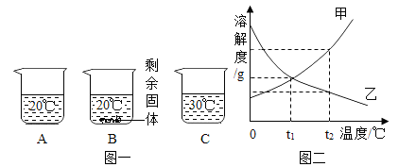
（1）烧杯中的溶液一定属于饱和溶液的是 （填序号）；
（2）图二能表示NaNO₃溶解度曲线的是 （填“甲”或“乙”）；甲、乙两物质溶

解度曲线的交点的含义是 。
（3）由图二分析，若分别将100g甲、乙的饱和溶液从t₂℃降温到t₁℃，对所得溶液的叙述正确的 （填序号）。
A．甲、乙都是饱和溶液 B．所含溶质质量：甲＞乙 C．溶液质量：甲=乙
16.（7分）请结合如图所示实验装置回答有关问题：
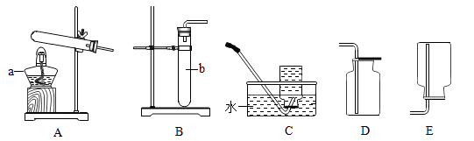

（1）写出装置中标号仪器的名称：a 。
（2） 氢气是最清洁的燃料，它的密度比空气小，难溶于水，实验室常用锌粒与稀硫酸反应来制得，其化学方程式为 。
（3）实验室常用氯化铵固体与碱石灰固体共热来制取氨气（NH₃）。常温下NH₃是一种无色、有刺激性气味的气体，密度比空气小。NH₃极易溶于水，其水溶液呈碱性。①制取氨气反应的方程式为2NH₄Cl+Ca(OH)₂===CaCl₂+2NH₃ +2X。X的化学式为： 。
②制取并收集NH₃ ，应该从上图中选择的发生装置是 ，收集装置是 。（填标号）
③NH₃是一种碱性气体，干燥时不能选用下列干燥剂中的 （填序号）。
A、氢氧化钠固体 B、浓硫酸 C、生石灰
三、应用题（12 分）
17.（5分）人类生活生产离不开金属，不仅因为其物理性能优良，还与化学性质密切相关．
（1）钛被称为“21世纪金属”，呈灰色，能在氮气中燃烧，熔点高。钛和钛合金是新型的结构材料，主要用于航天和航海工业。上述描述中属于钛化学性质的是 。
（2）某小组用如图甲所示装置对铁生锈的条件进行探究。4min后发现A中铁钉表面灰暗，B中铁钉依然光亮，对比A、B现象说明：决定铁生锈快慢的一个重要因素是 。
（3）工业生产常用10%的稀盐酸来除铁锈，写出除锈的化学反应方程式 。
（4）在金属活动顺序表中，金属位置越靠前，越容易失去电子。Ca、Mg、K三种金属失去电子能力由强到弱的顺序是 K、Ca、Mg，如图乙是三种原子的结构示意图，据此推测金属失去电子能力的强弱除与最外层电子数有关外，还可能与 有关。
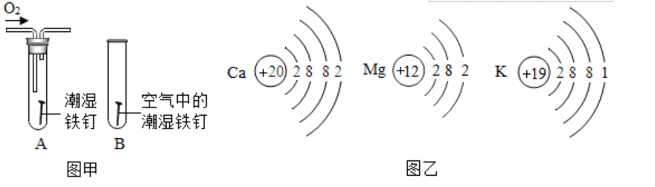
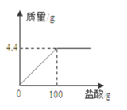
18.（7分）现有大理石样品12.5g（主要成分CaCO₃，其它成分不与酸反应），向其中加入某未知浓度的盐酸，生成气体的质量与加入盐酸的质量关系如图所示。请计算：
（1）共生成气体二氧化碳的质量是 g（1分）
（2）计算所用盐酸的溶质的质量分数。

四、实验探究题（ 20分）
19.（12分）在小英家的仓库里，堆放着一袋袋化肥——碳酸氢铵(NH₄HCO₃)。过了一个夏天，小英发现这种化肥所持有的刺激性气味变得更浓烈了，有些化肥袋里碳酸氢铵变少了，检查发现变少的化肥包装袋没有密封，化肥没有撒落在地上，也没有人进过仓库打开使用。为了探究这些化肥减少的原因，小英在实验室取了一些碳酸氢铵粉末，放在蒸发皿中加热，过一会儿观察到粉末完全消失，同时也闻到了这种刺激性气味。粉末为什么会消失呢？
【提出问题】碳酸氢铵粉末消失的原因是什么？
【猜想】①碳酸氢铵粉末在不加热或加热条件下由固态变成它的气态。
②碳酸氢铵在不加热或加热条件下发生分解反应，可能产生的物质有氨气和一些氧化物。
【查阅资料】①碳酸氢铵属于氮肥，不具有升华的性质，说明上述猜想 (填序号)不成立；②氨气(化学式NH₃)具有特殊的刺激性气味，极易溶于水，其水溶液呈碱性，但干燥的氨气不能使干燥的红色石蕊试纸变蓝；
③NO₂为红棕色气体。NO为无色气体，在空气中易发生反应：2NO＋O₂===2NO₂ 。
(4)【实验操作，现象与结论】
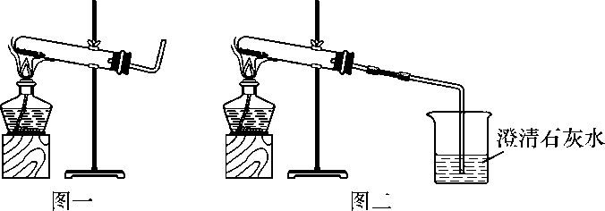
实验操作 | 实验现象 | 实验结论
①取适量碳酸氢铵于试管中加热，如图一所示，将干燥的红色石蕊试纸接近导管口 | 产生强烈的刺激性气味，试管壁上有无色液滴且试纸变蓝，但未见红棕色气体 | 分解产物中有 和 ，没有 。
②按如图二所示装置继续实验，直到反应完全 | 澄清石灰水变浑浊 | 分解产物有 。
- 【拓展应用】
- 请写出碳酸氢铵发生分解反应的化学方程式 。
- 写出图二中澄清石灰水变浑浊的化学方程式 。
- 判断：碳酸氢铵是否可用于实验室制取氨气？ 说明理由
- 如果你家里有碳酸氢铵化肥，你应该如何保存？__ __。
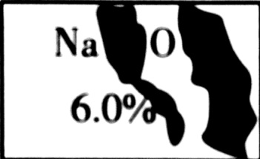
20．（8分）某化学兴趣小组的同学在整理化学药品柜时，发现有一瓶标签受损的无色溶液（受损标签如图所示）。咨询实验室老师得知，这瓶无色溶液是一种常用的盐溶液，小组同学对这瓶溶液进行了如下探究：
提出问题：这瓶无色溶液是什么物质的溶液？
猜想与假设：小组同学提出了如下假设
①碳酸钠溶液 ②硫酸钠溶液 ③氯化钠溶液
讨论交流 在老师的指导下，小组同学经过讨论，认为第 条假设不合理。
请你说明不合理的理由： ；
查阅资料：硫酸钡既不溶于水又不溶解于酸；碳酸钠溶液呈碱性；
Ba(OH)₂的化学性质与Ca(OH)₂相似。
进行实验 小组同学设计并进行了如下实验，请你完善小组同学的“相互评价”。
组次 | 实验操作 | 出现的现象与结论 | 同学相互评价
1 | 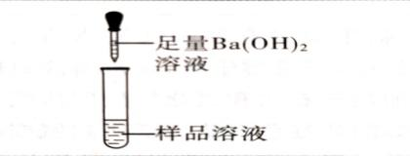 | 产生白色沉淀，  第1组同学认为猜想②成立 | 第2组同学认为此方案结论不正确。你认为其理由是硫酸钡和 都不溶于水
2 | 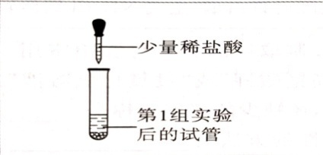 | 试管中无明显现象，  第2组同学认为猜想②成立 | 第3组同学认为此方案结论不正确。你认为其理由是 。
3 | 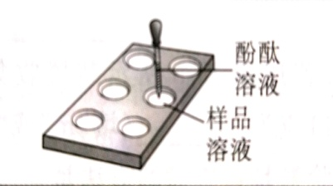 | 溶液无明显变化，  第3组同学认为猜想②成立 | 第1组同学认为此方案结论正确。你认为实验中用点滴板比试管具有更多的优点的是 （写一条即可）
原理分析 猜想②正确，写出第一组实验的化学方程式
实验反思 针对上述情况，小组同学总结了取用药品时各种注意事项，你认为倾倒液体药品时，要注意 。

